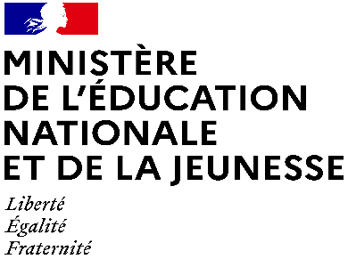

Dispositifs d’INJEP Veille & Actus n° 526 du 6 mars 2024
Sport

Arrêté du 13 février 2024 portant création de l'Observatoire national du sport

Journal officiel du 20 février 2024
Il est créé un Observatoire national du sport dont la mission est de fournir aux décideurs publics, au mouvement sportif, aux acteurs économiques du sport et, plus généralement, au public une information régulière sur l'état et l'évolution des activités physiques et sportives.
Décret n° 2024-132 du 21 février 2024 relatif aux attributions du ministre des sports et des jeux Olympiques et Paralympiques
Journal officiel du 22 février 2024
Le ministre des sports et des jeux Olympiques et Paralympiques prépare et met en œuvre la politique du Gouvernement relative à la promotion, à l'organisation et l'accès à la pratique des activités physiques et sportives.
A ce titre, il élabore et met en œuvre, en liaison avec les ministres intéressés, la politique du Gouvernement en faveur du développement de la pratique sportive, du sport de haut niveau et de la haute performance sportive, notamment dans la perspective des jeux Olympiques et Paralympiques de 2024. Il coordonne les actions menées dans ce domaine lorsqu'elles relèvent de plusieurs départements ministériels.

Il est notamment chargé de la définition et de la mise en œuvre des politiques relatives à la préparation des candidatures et à l'organisation des grands événements sportifs.
A la demande du Premier ministre et par délégation de celui-ci, il préside le comité interministériel chargé de définir les orientations pour l'organisation des jeux Olympiques et Paralympiques de 2024.
Conjointement avec le Premier ministre, il organise les actions d'information relatives aux jeux Olympiques et Paralympiques de 2024, s'assure de la mobilisation de la société autour de cette manifestation et veille à la valorisation de ses effets économiques, sociaux, environnementaux et culturels, ainsi que de son héritage.
Instruction du 11/02/2024 relative à l’articulation de l’animation territoriale des Jeux olympiques et paralympiques de Paris 2024 et de la Grande Cause nationale 2024
BOENJS n° 9 du 29 février 2024
L’instruction du 18 avril 2023 sur l’animation territoriale en vue des Jeux olympiques et paralympiques (JOP) de Paris 2024 a permis la mise en place d’une dynamique partenariale autour des différents temps festifs qui précédent et accompagnent l’évènement partout en France.
Pour consolider la mobilisation de l’ensemble de nos concitoyens autour de l’événement, il apparait essentiel d’impulser dans chaque territoire, sous votre coordination et en lien avec les collectivités territoriales et le mouvement sportif, des actions d’animations qui se dérouleront jusqu’à la fin de l’année 2024. Ces actions devront s’inscrire dans le cadre nouveau de la Grande Cause nationale 2024 dédiée à la promotion du sport et de l’activité physique et sportive (APS), conformément au souhait du président de la République.
La présente note a pour but d’apporter un cadrage complémentaire à l’instruction du 18 avril 2023, afin d’une part, de préciser l’articulation entre l’animation territoriale des JOP de Paris 2024 et la Grande Cause nationale 2024, et d’autre part de vous indiquer les modalités de la mobilisation attendue des services.

